МБУК «Межпоселенческая библиотека»

муниципального образования Темрюкский район

Методико-библиографический отдел

Ежегодный
информационный указатель
«Темрюкский район
в общероссийской и краевой печати»

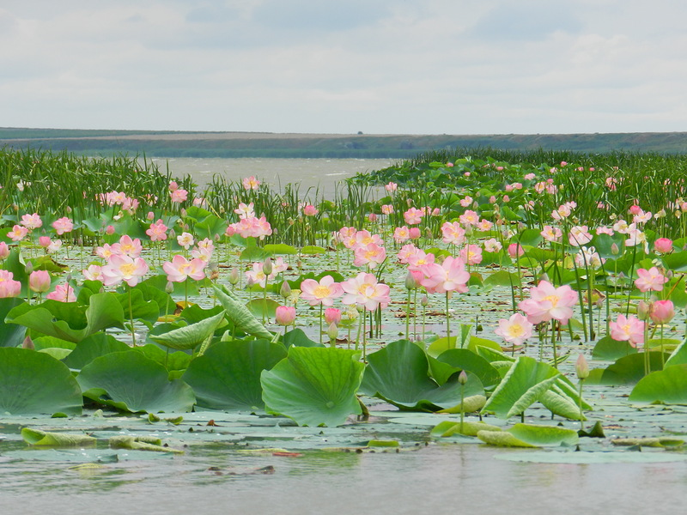

Выпуск 12

г. Темрюк
2017
ББК 91.9:66(2Рос-4Кра)
Е 36

Составитель: главный библиограф И.В. Попова

Ответственный за выпуск:
директор
МБУК «Межпоселенческая библиотека»
МО Темрюкский район Л.Б. Асланова

Темрюкский район в общероссийской и краевой печати [Текст]: ежегодный информационный указатель/ МБУК «Межпоселенческая библиотека» МО Темрюкский район, методико-библиографический отдел; сост. И.В. Попова; отв. за выпуск Л.Б.Асланова.- 2017.- 10 с.

Ежегодный информационный указатель «Темрюкский район в общероссийской и краевой печати» подготовлен на основе материалов из прессы, выписываемой Межпоселенческой библиотекой, о Темрюкском районе.
Представленные материалы систематизированы в хронологических разделах в алфавитном порядке.
Указатель предназначен для широкого круга читателей.

ЯНВАРЬ
1. Гринева, А. Настоящее будущее [Текст] /А. Гринева //Комсомольская правда.- 2017.- 31 января.- С. 12.
О компании ЭФКО и ее социальных проектах.

2. Карасев, И. Разное качество по одной цене [Текст] /И. Карасев //Российская газета.- 2017.- 24 января.- С. 18.
По материалам выездного отраслевого совещания, которое прошло на Тамани.

3. Малютина, Л. Мекка для туристов и археологов [Текст] /Л. Малютина, фото А. Лобова //Кубанские новости.- 2017.- 13 января.- С. 4.
О сохранности археологических и архитектурных памятников истории, в том числе на Таманском полуострове.

4. Оборина, К. «Нас спас Николай Угодник» [Текст] /К. Оборина //Кубанские новости.- 2017.- 20 января.- С. 8.
О наводнении на Тамани 1969 года.

5. Транспорт плюс торговля [Текст] //Кубанские новости.- 2017.- 31 января.- С. 3.
О строительстве комплекса, объединяющего торговый центр и автовокзал в Темрюке.

ФЕВРАЛЬ
6. Голуб, С. Ты не один, или почему нет блюдечка с голубой каемочкой? [Текст] /С. Голуб; фото М. Ступина //Кубанские новости.- 2017.- 7 февраля.- С. 5.
Корреспонденты газеты решили разобраться, почему житель Краснодара решил переименовать улицу в поселке Таманском.

7. Золотов, Б. Азовские лиманы станут «плодороднее» [Текст] /Б. Золотов //Кубанские новости.- 2017.- 3 февраля.- С. 6.
О межведомственной комиссии, которая должна разработать программу расчистки кубанских лиманов.
8. Иовлева, Е. Конкурс имени Якова Снегура [Текст] /Е. Иовлева //Кубанский писатель.- 2017.- февраль.- С. 5.

9. Казачий квест [Текст]: отрывок //Кубанские новости.- 2017.- 4 февраля.- С. 3.
Губернатор Кубани Вениамин Кондратьев о Тамани.

10. Петрова, М. На Тамани будет очень интересно! [Текст] /М. Петрова; фото А. Шилова //Кубанские новости.- 2017.- 4 февраля.- С. 5.
В Краснодаре прошло заседание оргкомитета по подготовке и проведению мероприятий, посвященных 80-летию образования Краснодарского края и 225-летию освоения казаками кубанских земель.

МАРТ
11. Кандакжи, Л. Встретимся на мосту [Текст] /Л. Кандакжи //Культура.- 2017.- 17-23 марта.- С. 5.
О строительстве Керченского моста.

12. Москвина, Н. Владимир Фефелов: «Молодежь надо учить традициям» [Текст] /Н. Москвина; фото А. Лобова //Кубанские новости.- 2017.- 17 марта.- С. 14.
В Темрюке подвели итоги муниципального этапа поисково-просветительской экспедиции «Имя Кубани».

13. Островская, О. Казалось бы, простая щетка… [Текст] /О. Островская //Кубанские новости.- 2017.- 21 марта.- С. 7.
О находке времен Великой Отечественной войны в Керченском проливе.

14. Уборка недели [Текст] //Кубанские новости.- 2017.- 22 марта.- С. 3.
Сто мешков мусора собрали на пляже в Темрюкском районе.

15. Шебалина, Е. Новая пятилетка Юрия Бутенко [Текст] /Е. Шебалина //Кубанские новости.- 2017.- 25 марта.- С. 8.
На пост атамана Темрюкского районного казачьего войска выбрали Ю. Бутенко.

16. Яковенко, Е. Не просто мост [Текст] /Е. Яковенко; фото Ю. Ходзицкого //Кубанские новости.- 2017.- 18 марта.- С. 1; 4-5.
О строительстве крымского моста.

АПРЕЛЬ
17. Горюнова, Е. Старина на полках [Текст] /Е. Горюнова //Кубанские новости.- 2017.- 1 апреля.- С. 7.
В станице Ахтанизовской открылся казачий музей.

18. От черенка до вина [Текст] //Кубанские новости.- 2017.- 28 апреля.- С. 2.
В Темрюкском районе открыли питомник для выращивания саженцев винограда.

19. Шебалина, Е. В поселке навели порядок [Текст] /Е. Шебалина //Кубанские новости.- 2017.- 1 апреля.- С. 6.
Казаки Темрюкского РКО Новотаманского ХКО совместно с учащимися ПУ №65 провели субботник.

МАЙ
20. Лазарев, С. «Атамань» гуляет – гостей встречает! [Текст] /С. Лазарев //Кубанские новости.- 2017.- 3 мая.- С. 11.
Этнографический комплекс Атамань открыл новый сезон.

21. Находка недели [Текст] // Кубанские новости. - 2017. - 12 мая. - С. 3.
Строители Крымского моста помогли поднять со дна самолет времен Великой Отечественной войны.

22. Пригорова, Д. По восходящей [Текст] /Д. Пригорова; фото И. Глазко //Аргументы и факты. Вкладыш Аргументы и факты ЮГ.- 2017.- 3-9 мая.- С. 6.
В Темрюкском районе открыли питомник для выращивания саженцев винограда.

ИЮНЬ
23. Голубева, Е. Сокровища Боспора в центре Москвы [Текст] /Е. Голубева // Кубанские новости. - 2017. – 28 июня. - С. 16.
В Государственном музее изобразительных искусств им. А.С. Пушкина открывается выставка «Пантикапей и Фанагория. Две столицы Боспорского царства».

АВГУСТ
24. Гнатенко, А. Автомобильный мост соединил Тамань с Крымом [Текст] /А. Гнатенко // Кубанские новости. - 2017. – 1 августа. - С. 1.

25. «Ее называют «Душой Тамани» [Текст] // Кубанские новости. - 2017. – 23 августа. - С. 6.
О И.Д. Конограевой.

26. Как в Керченском проливе установили арку моста весом 6000 тонн [Текст] // Аргументы и факты. - 2017. – 30 августа – 5 сентября. - С. 2.

27. Медынцева, А. Успеть за трое суток [Текст] /А. Медынцева //Комсомольская правда.- 2017.- 30 августа.- С. 3.
На Крымском мосту установили железнодорожную арку.

28. Место под солнцем [Текст] // Кубанские новости. - 2017. – 11 августа. - С. 9.
О том, насколько комфортно отдыхать на пляжах Темрюкского района инвалидам.

29. Павловская, Т. После шока [Текст] /Т. Павловская // Российская газета. - 2017. – 31 августа – 6 сентября. - С. 13.
На Кубани выясняют причины жуткого ДТП с рухнувшим в море автобусом.

30. Петров, И. Вахтой – на тот свет [Текст] /И. Петров // Аргументы и факты. Вкладыш Аргументы и факты ЮГ.- 2017. – 30 августа – 5 сентября. - С. 1.
ДТП в Темрюкском районе. В море упал автобус.

31. Тэщины пирижэчкы [Текст] //Комсомольская правда.- 2017.- 9-16 августа.- С. 26.- Кубанские новости.- 2017.- 9 августа.- С. 14.
В казачьей станице Атамань пройдет фестиваль еды.

32. Находки недели [Текст] // Кубанские новости. - 2017. – 9 августа. - С. 3.
Древний таз обнаружили археологи в Темрюкском районе на территории акрополя в Фанагории.

СЕНТЯБРЬ
33. Коптев, Д. Российскому аммиаку открывают новый путь на юг [Текст] /Д. Коптев // Комсомольская правда. - 2017. – 1 сентября. - С. 10.
«Тольяттиазот» заканчивает строительство экспортного грузового терминала в Тамани.

34. Места, окутанные легендами [Текст] // Аргументы и факты. Вкладыш Аргументы и факты ЮГ.- 2017. – 13-19 сентября. - С. 1.
Экскурсионные маршруты, в том числе в Долину лотосов.

35. Экспедиция недели [Текст] //Кубанские новости.- 2017.- 6 сентября.- С. 3.
Фанагорийская археологическая экспедиция завершила полевой сезон.
ОКТЯБРЬ
36. Викторова, Н. Праздник дружбы народов [Текст] /Н. Викторова //Кубанские новости.- 2017.- 10 октября.- С. 5.
Фестиваль мастеров искусств «Мир Кавказу» прошел в «Атамани».

37. Казаков, Е. На черепе красноармейца, погибшего в 42-м, проявились лики святых [Текст] /Е. Казаков //Кубанские новости.- 2017.- 10 октября.- С. 8.
Останки бойца обнаружил поисковый отряд «Тамань».

38. Хорошева, А. Автодорожную арку Крымского моста подняли на фарватерные опоры [Текст] /А. Хорошева //Комсомольская правда.- 2017.- 17 октября.- С. 7.
На Крымском мосту установили автомобильную арку.

39. Шебалина, Е. Николай Долуда: «Для казаков Тамань всегда будет колыбелью кубанского казачества и сердцем Кубани» [Текст] /Е. Шебалина //Кубанские новости.- 2017.- 7 октября.- С. 6.
На полуострове отметили 225-ю годовщину высадки черноморских казаков.

НОЯБРЬ
40. Батов, Д. Дело в вине [Текст] /Д. Батов //Кубанские новости.- 2017.- 15 ноября.- С. 18-19.
Корреспондент газеты побывал на крупном агропромышленном предприятии в п. Сенном Темрюкского района и узнал, какие перспективы у «винодельческого пояса» Кубани.

41. Булатов, В. Стратегическая отрасль [Текст] /В. Булатов //Аргументы и факты. Вкладыш Аргументы и факты Юг.- 2017.- 15-21 ноября.- С. 21.
В АПФ «Фанагория» открыли самое большое в России подземное хранилище для выдержки вина.
42. Краснова, Е. Стратегия Тамани [Текст] /Е. Краснова //Аргументы и факты. Вкладыш Аргументы и факты Юг.- 2017.- 15-21 ноября.- С. 7.
Пути развития района губернатор обсудил с жителями.

43. Маршрутами истории [Текст] //Аргументы и факты. Вкладыш Аргументы и факты Юг.- 2017.- 15-21 ноября.- С. 7.
О научно-культурном центре «Фанагория».

44. Сергеева, А. На Кубани открыли цех выдержки премиальных вин [Текст] /А. Сергеев //Комсомольская правда.- 2017.- 15-22 ноября.- С. 29.
В АПФ «Фанагория» открыли самое большое в России подземное хранилище для выдержки вина.

45. Фалина, П. Нокаут с матом [Текст] /П. Фалина //Кубанские новости.- 2017.- 8 ноября.- С. 4.
Дизайнер газеты «Кубанские новости» Дмитрий Виноградов победил чемпиона мира по боксу Дмитрия Пирога на Втором открытом чемпионате по шахматам среди журналистов.

46. Шаланды, полные кефали [Текст] //Кубанские новости.- 2017.- 15 ноября.- С. 20.
Темрючанин Василий Литвин поделился секретами удачной рыбалки.

ДЕКАБРЬ
47. Имя недели [Текст] //Кубанские новости.- 2017.- 20 декабря.- С. 3.
Мост через Керченский пролив получил официальное название – «Крымский мост».

48. Как заманить туриста и специалиста? [Текст] // Аргументы и факты. Вкладыш Аргументы и факты Юг.- 2017.- 6-12 декабря.- С. 19.
Интервью газете главы Темрюкского района Федора Бабенкова.

49. Малютина, Л. Спасибо за возможность ходить! [Текст] /Л. Малютина //Кубанские новости.- 2017.- 6 декабря.- С. 5.
«Кубанские новости» подарили читательнице из Темрюкского района (п. Виноградный) новую трость.

50. Переход в будущее [Текст] //Российская газета. Вкладыш Дроги России.- 2017.- 6 декабря.- С. 1-3.
О строительстве Крымского моста.

51. Проект недели [Текст] //Кубанские новости.- 2017.- 20 декабря.- С. 3.
В Темрюкском районе планируют построить ветроэлектростанцию.

52. Пустовая, Е. Татами от чемпиона [Текст] /Е. Пустовая //Кубанские новости.- 2017.- 27 декабря.- С. 13.
Дмитрий Пирог встретился с воспитанниками казачьего клуба «Багратион» (село Краснопартизанское).

53. Яковенко, Е. Считаем дни до встречи [Текст] /Е. Яковенко //Кубанские новости.- 2017.- 9 декабря.- С. 1; 4-5.
Скоро строители Крымского моста соберут гигантский конструктор и соединят над морем автомобильные пролеты с аркой.

МБУК «Межпоселенческая библиотека»
МО Темрюкский район
г. Темрюк, ул. Ленина, 88
Тел., факс: (861-48) 6-04-27; 5-23-93
e-mail:knigatem@rambler.ru
Сайт: www.bibliotemryuk.ru

